 | № 12  31 мая 2023  распространяется бесплатно
Свидетельство о присвоении имени гвардии лейтенанта Владимира Сывульского получила МКОУ СОШ с. Найфельд
в селе Найфельд прошла торжественная церемония, посвящённая вручению свидетельства о присвоении имени гвардии лейтенанта Владимира Алексеевича Сывульского средней общеобразовательной школе с.Найфельд Биробиджанского муниципального районаВ селе Найфельд прошла торжественная церемония, посвящённая вручению свидетельства о присвоении имени гвардии лейтенанта Владимира Алексеевича Сывульского школе с.Найфельд Биробиджанского муниципального района.  В 2014 году Владимир Сывульский был призван на военную службу в республику Бурятия, город Улан-Удэ. В 2015 году, по окончании службы, остался служить в войсках ВДВ, как мечтал с детства.  За время службы неоднократно участвовал в боевых действиях в Северо-Кавказском регионе. После очередной командировки в феврале 2022 участвовал в СВО на Украине.  Благодаря смелым и решительным действиям, самоотверженности и мужеству гвардии лейтенанта Владимира Александровича Сывульского, был сдержан натиск и отражены атаки превосходящих сил противника возле населенного пункта Ивановка Херсонской области. За проведение данной операции Владимир был награжден орденом Мужества.  21 июня 2022 года Владимир погиб, ценою своей жизни укрыв подчиненного, сохранив жизнь старшему разведчику.  Награжден вторым орденом Мужества, посмертно! | 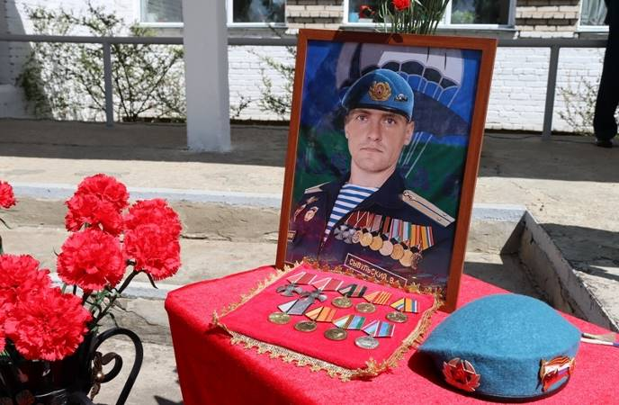  Решением Законодательного Собрания Еврейской автономной области от 21 февраля 2023 года имя гвардии лейтенанта Владимира Алексеевича Сывульского присвоено средней общеобразовательной школе села Найфельд. | В церемонии принимали участие: председатель Законодательного Собрания Еврейской автономной области - Роман Степанович Бойко, сенатор Российской Федерации, представитель Законодательного Собрания Еврейской автономной области в Совете Федерации Федерального Собрания Российской Федерации – Владимир Михайлович Джабаров, глава Биробиджанского муниципального района - Елена Владимировна Федоренкова, глава Найфельдского сельского поселения - Наталья Анатольевна Язвенко.  Выступая в ходе торжественной церемонии, говорили о Владимире, как о настоящем мужчине, офицере, патриоте своей родины.  Огромные слова благодарности и низкий поклон они выразили родителям Владимира - Ирине Юрьевне и Алексею Владимировичу.  Участники церемонии возложили цветы к парте героя. Вечная память герою!

В гостях у «Фомы»
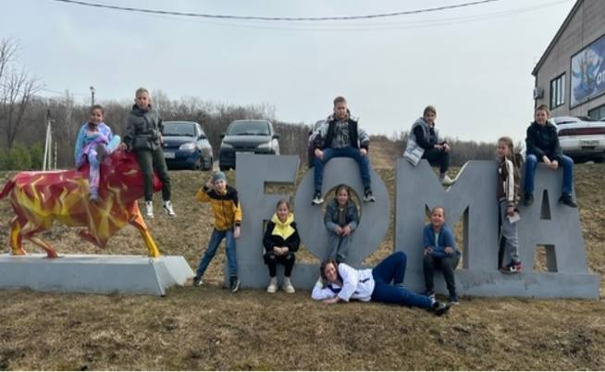 | Семьи военнослужащих из Биробиджанского района проходящих службу в СВО провели целый день на горнолыжном комплексе «Фома»!  На различных площадках комплекса для детей были организованы: мастер-классы, занятия по интересам, экскурсии, игры, квесты.  Взрослым была предоставлена квалифицированная помощь психологов, специалистов различных направлений.  Хочется сказать огромное спасибо организаторам такого замечательного праздника: Правительству области, комитету семей воинов Отечества, администрации Биробиджанского муниципального района, ЛПХ "Савич Станислав", командованию в/ч 47836 и всем неравнодушным за гостеприимство!  День получился очень насыщенный на мероприятия и закончился вкусным ужином у костра! | 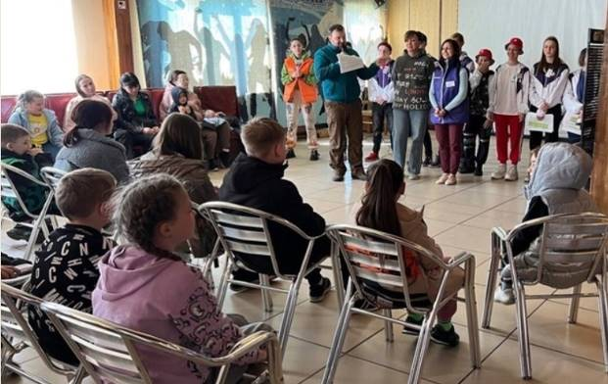

Если дружбою живешь, всех врагов ты разобьешь!
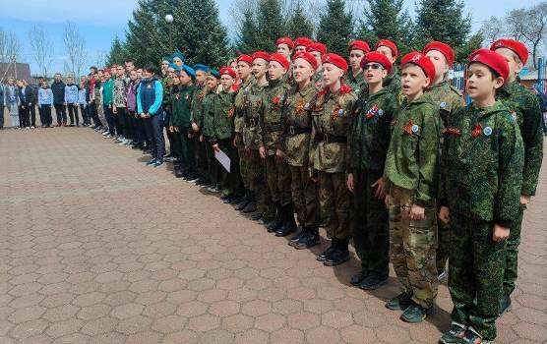 | В МКОУ «Центр образования имени В.И.Пеллера», прошла военно-спортивная игра «ЗАРЯ».  Соревнования проводились для юнармейских отрядов, а также патриотических клубов образовательных учреждений Биробиджанского района и были посвящены 78-й годовщине Победы в Великой Отечественной войне 1941-1945 года.  Всего приняло участие более 50 юнармейцев из школ Биробиджанского района.  Юнармейцы были отмечены нагрудными значками и юнармейскими книжками.  Военно-спортивная игра «ЗАРЯ» прошла на высоком уровне. Ребята очень поддерживали друг друга, что является главным залогом успеха. | 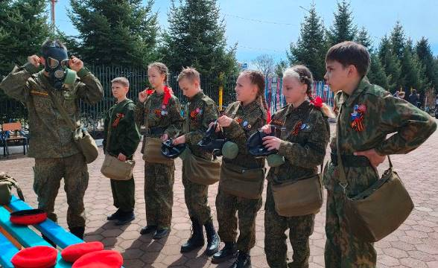

Хозяйственная повестка
02 мая глава Биробиджанского района Елена Федоренкова посетила детский сад села Валдгейм. Ремонт в учреждении идет по графику!  По ряду видов работ, исполнение уже превысило 50 процентов (перекрыли крышу, провели отделочные работы, закончена установка окон, проведена замена сетей теплоснабжения, водоснабжения и водоотведения).  Ремонт в учреждении осуществляются за счёт Единой Президентской субсидии Владимира Владимировича Путина.  Ежедневно, с подрядчиками работает строительный контроль, с которым заключен контракт за счёт средств местного бюджета.  Работы не прекращаются даже в выходные и праздничные дни.  «Основная задача - это выполнение поручения губернатора области Ростислава Эрнстовича Гольдштейна - целевое, своевременное и качественное использование денежных средств», - прокомментировала Елена Владимировна!  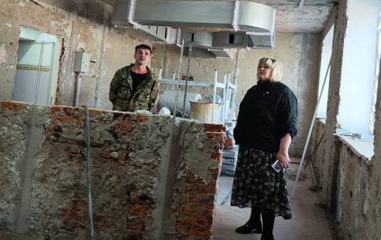 | ***  В адрес администрации муниципального района поступило обращение от жительницы села Кирга с просьбой произвести выпиловку древесно – кустарниковой растительности, подсыпку и грейдерование улицы Подгорная, в селе Кирга.  04 мая по указанию главы Биробиджанского района Елены Федоренковой, ООО «Масис» произвел работы по выпиловке древесно – кустарниковой растительности, подсыпке и грейдерованию улицы Подгорная в селе Кирга. 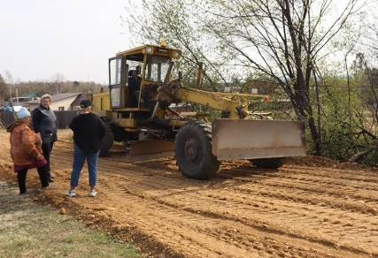  Также, в селе Птичник Биробиджанского района по улицам Таежная и Октябрьская, тем же подрядчиком, произведены работы по подсыпке и грейдерованию автомобильных дорог общего пользования местного значения в рамках муниципального контракта на содержание дорог.  Работы будут продолжены.  *** | 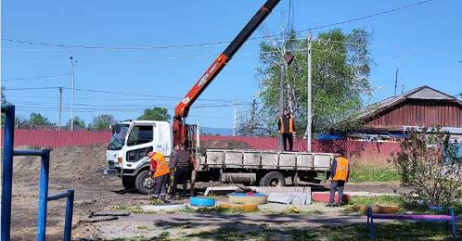  В селе Птичник, переулок Гаражный, 4, Биробиджанского района подрядчиком ООО «Универсал» - руководитель Гукас Вартикян, в рамках реализация программы «1000 дворов» по благоустройству дворовых территорий, начались строительные работы.  Будут проведены работы по строительству детской игровой площадки, ремонту подъездных путей, переносу площадки для сушки белья.  Напоминаем, программа «1000 дворов на Дальнем Востоке», инициирована полпредом президента в ДФО Юрием Петровичем Трутневым, по поручению президента России Владимира Владимировича Путина.  17 мая, глава Биробиджанского района Елена Федоренкова, выехала на объект начала работ, проконтролировала их ход. Встретилась с руководителем подрядной организации и представителем строительного контроля.  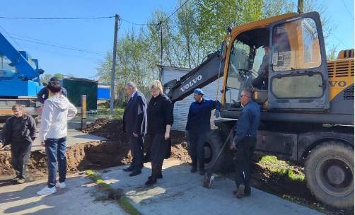

На радость всем - ярмарка!
13 мая 2023 года, впервые в Биробиджанском районе в селе Валдгейм на улице Центральной 41 (территория для проведения культурно-массовых мероприятий) прошла ярмарка товаропроизводителей Биробиджанского муниципального района.
В ярмарке принимали участие товаропроизводители Биробиджанского муниципального района.
Вниманию жителей и гостей была представлена продукция
– товаропроизводителей, крестьянских (фермерских) хозяйств и личных подворий:
- рыбная, мясная, колбасы разных видов, молочная, фрукты, овощи, картофель, грибы свежие, солёные, маринованные, кондитерские изделия , выпечка , изделия из трикотажа , хозтовары, рассада , саженцы, семена и не только.
Для детей - сладкая вата, батуты и многое другое.
А также развлекательная программа: конкурсы, игры, викторины, выступление творческих коллективов.
«Ярмарка была организована в рамках празднования 78-й годовщины Победы в Великой Отечественной войне!
Часть вырученных средств будет отправлена в помощь нашим бойцам, которые сегодня находятся на СВО» - сказала Елена Федоренкова.
Глава Биробиджанского района Елена Федоренкова выразила огромную благодарность главам сельских поселений за участие жителей их сел в ярмарке.
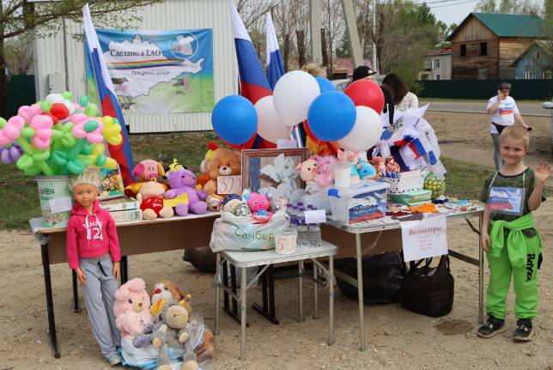

1 | КОНТАКТНЫЙ ТЕЛЕФОН, ПО КОТОРОМУ МОЖНО ПОДЕЛИТЬСЯ ТЕМАМИ ДЛЯ ОЧЕРЕДНОГО ВЫПУСКА «ВЕСТНИК БИРОБИДЖАНСКОГО РАЙОНА»: 2-60-04 АДРЕС ЭЛЕКТРОННОЙ ПОЧТЫ: bir_rn@post.eao.ru. ПОДРОБНЕЕ О ДЕЯТЕЛЬНОСТИ АДМИНИСТРАЦИИ МУНИЦИПАЛЬНОГО ОБРАЗОВАНИЯ «БИРОБИДЖАНСКИЙ МУНИЦИПАЛЬНЫЙ РАЙОН» ЕВРЕЙСКОЙ АВТОНОМНОЙ ОБЛАСТИ МОЖНО УЗНАТЬ НА ОФИЦИАЛЬНОМ САЙТЕ WWW.br.eao.ru.
1 | ВЕСТНИК БИРОБИДЖАНСКОГО РАЙОНА № 12 от 31 мая 2023 года.

«Живая история»
В рамках уроков "Разговоры о важном", на территории Биробиджанского района в школах сел Валдгейм и Птичник проведены встречи на тему: "Живая история"!  Уроки "Живой истории" проводятся в трёх дальневосточных регионах: Хабаровский край, Еврейская автономная область, Приморский край в рамках проекта "Дальневосточный Форпост", поддержанного Фондом Президентских грантов.  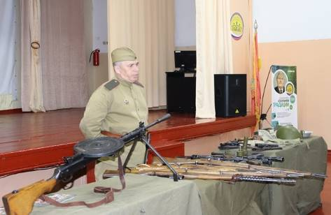  Проект направлен на популяризацию истории Дальнего Востока среди молодежи посредством проведения уроков «Живой истории» и ряда других просветительских мероприятий.  В школах сел Валдгейм и Птичник военно-историческая общественная организация «Амурский рубеж» рассказала ребятам об оружии Великой Отечественной войны. Большое количество учащихся прикоснулись к истории Великой Отечественной войны, узнали, каким оружием воевали их деды и прадеды. Ребята были очень увлечены! | 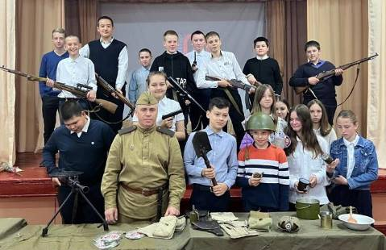  «Уроки прошли на одном дыхании не только для детей, но и для присутствующих взрослых!»- сказала Елена Федоренкова.  За вклад в патриотическое воспитание молодежи, за проведение мероприятий, направленных на сохранение исторической памяти, глава Биробиджанского района Елена Владимировна Федоренкова вручила благодарственные письма председателю ДВИОО "Амурский рубеж" Никите Кобзеву, заместителю ДВИОО Татьяне Васильченко и члену ВИК "Амурский Рубеж" - Анатолию Гужову.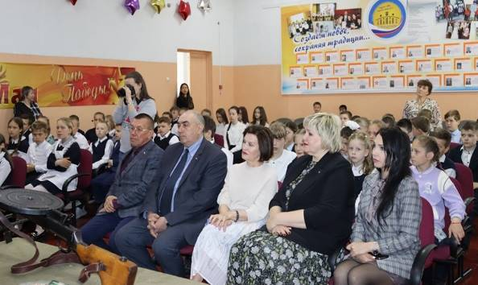

Архитектор администрации Биробиджанского района- финалист программы архитекторы.рф
Финалистом программы архитекторы.рф, стала архитектор администрации Биробиджанского муниципального района Гольцова Виктория Олеговна.  Программа Архитекторы.рф реализуется с 2018 года по поручению правительства РФ.  Чтобы успешно пройти на программу, нужно пройти отбор в несколько этапов: подать заявку и отправить портфолио на сайте архитекторы.рф, пройти видеоинтервью.    Самое сложное это видеоинтервью, где за ограниченное количество времени необходимо дать развернутый ответ, на только что поставленный вопрос.  И со всем этим, успешно справилась наша коллега начальник отдела архитектуры и градостроительства администрации Биробиджанского муниципального района Гольцова Виктория Олеговна и вошла в число финалистов пятого потока программы архитекторы.рф.  «Через месяц пришло письмо о том, что я прошла в сотню финалистов и меня приглашают принять участие в образовательной программе архитекторы.рф. На первом модуле в Москве было много лекций, экскурсий, практик и воркшопов. |   В рамках стартового модуля пятого потока бесплатной образовательной программы Архитекторы.рф ее участники встретились с генеральным директором ДОМ.РФ Виталием Мутко. Среди основных тем встречи – обсуждение роли архитектора в современном обществе и перспектив мастер-планирования.  Как отметил Виталий Мутко, одна из целей Архитекторы.рф – повысить авторитет специалистов в области градостроительного развития, обеспечить страну профессионалами в области формирования комфортной городской среды.  От имени Губернатора области Ростислава Гольдштейна, Виктория вручила Виталию Мутко, стилизованную карту Еврейской автономной области.  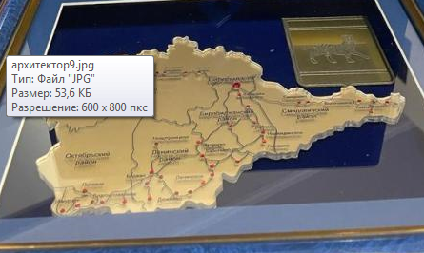

Мы за спорт!
В конце апреля, в спортивном зале администрации Биробиджанского района состоялась товарищеская встреча по волейболу, между учащимися ОГПОБУ «Политехнический техникум» и командой ветеранов Биробиджанского района, посвящённая 100-летию отечественного волейбола.  Волейбольный матч получился весьма увлекательным и зрелищным. Команды показали достойный уровень игры, проявили спортивный характер и выдержку.  По итогам 5 партий победу одержала команда Биробиджанского района со счётом 5:1.  ***  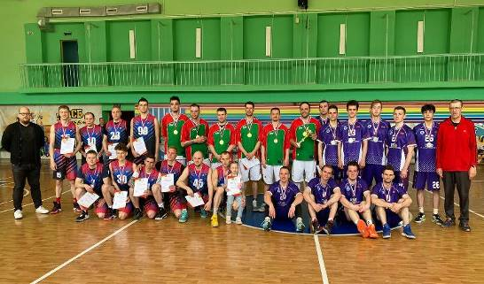  12-13 мая 2023 года, на стадионе «Дружба» прошёл Чемпионат Еврейской автономной области по баскетболу среди мужских команд.  Организаторами соревнований выступили: Федерация баскетбола ЕАО, Департамент по физической культуре и спорту правительства ЕАО и Центр спортивной подготовки Еврейской автономной области.  В Чемпионате приняли участие команды со всех муниципальных образований Еврейской автономной области.  По итогам чемпионата места распределись в следующем порядке:  1 место - город Биробиджан;  2 место - Биробиджанский район;  3 место - Ленинский район;  4 место - Облученский район;  5 место - Октябрьский район;  6 место - Смидовичский район.  ***  На стадионе Дружба состоялся Региональный этап Президентских состязаний для школьников.  В региональном этапе Всероссийских спортивных соревнований приняли участие команды Ленинского, Смидовичского, Биробиджанского муниципальных районов области и команда города Биробиджана. | 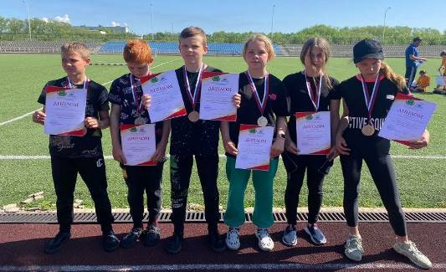  Команду Биробиджанского района представляли учащиеся МКОУ «СОШ имени Пришкольника села Валдгейм».  В этом году ребята соревновались в спортивном многоборье и теоретическом и творческом конкурсах.  В теоретическом и творческом конкурсах, посвященных 78-й годовщине Победы в Великой Отечественной войне 1941-1945 годов, участники продемонстрировали широкие знания истории российского спорта, олимпийского движения, выдающихся достижений советских и российских спортсменов, в том числе в военное и послевоенное время.  В результате упорной борьбы победные места в региональном этапе Президентских состязаний распределились следующим образом:  1 место – команда Смидовичского района;  2 место - команда Биробиджанского района;  3 место – Ленинского района.  Президентские состязания организуются во исполнение Указа Президента Российской Федерации от 30 июля 2010 года "О проведении всероссийских спортивных соревнований (игр) школьников". Эта инициатива способствует развитию массового спорта в школьной среде.  ***  20 мая на площадке физкультурно-оздоровительного комплекса открытого типа (ФОКОТ) г. Биробиджана состоялось первенство по малоформатному футболу среди ветеранов (40+).  Приняли участие в первенстве три команды: «Альфа» город Биробиджан, команда «ФАКОТ»  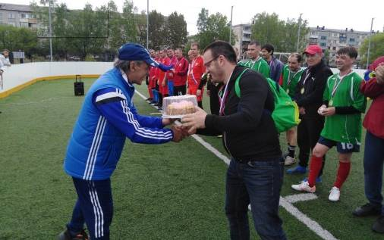 | город Биробиджан и команда «Восток» Биробиджанский район.  По итогам первенства:  1место заняла команда «ФАКОТ» город Биробиджан;  2 место заняла команда «Восток» Биробиджанский район;  3 место заняла команда «Альфа» город Биробиджан.  Участники были награждены медалями, кубками и грамотами.  ***  18 мая, в Центре тестирования Всероссийского физкультурно-спортивного комплекса «Готов к труду и обороне» Биробиджанского муниципального района (МКОУ «Центр образования имени В.И. Пеллера»), прошел Муниципальный летний Фестиваль Всероссийского физкультурно-спортивного комплекса «Готов к труду и обороне».  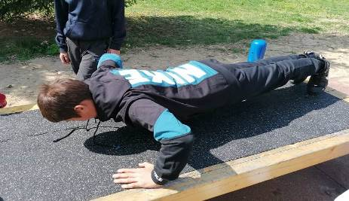  Школьники из сел Бирофельд, Дубовое, Найфельд, и Птичник Биробиджанского муниципального района, прошли целый ряд испытаний.  Всего в сдаче норм ГТО приняли участие 50 участников, в возрасте от 12 до 15 лет, которые сдавали нормативы по следующим дисциплинам: Бег 60 м., 1500 м,. 2000 м., челночный бег, отжимание, гибкость, прыжок в длину с места, метание мяча 150 гр. и стрельба. В состав команды входило 5 мальчиков и 5 девочек от каждой школы.  По итогам Фестиваля, в общекомандном зачете, победу одержала команда МКОУ «Центр образования имени В.И. Пеллера»;  второе место у команды МКОУ СОШ села Бирофельд;  третье место у команды МКОУ ООШ села Желтый Яр;  четвертое место у команды МКОУ СОШ села Дубового;  пятое место МКОУ СОШ села Найфельд. | Участники Фестиваля награждены кубками и дипломами.  Лучшие 10 участников муниципального этапа летнего фестиваля ГТО, поедут на Областной летний Фестиваль Всероссийского физкультурно-спортивного комплекса «Готов к труду и обороне», где будут отстаивать честь Биробиджанского муниципального района.  Далее, пройдет отбор в сборную команду Еврейской автономной области для участия во Всероссийском Фестивале ГТО, который ежегодно проходит в международном детском лагере Артек, на южном берегу Крыма.  *** 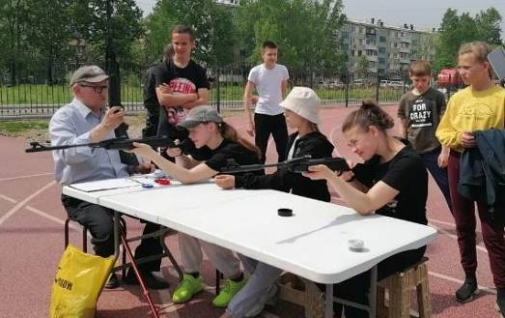  25-26 мая, на ФОКОТЕ СОШ №5 города Биробиджана, прошел Областной летний фестиваль Всероссийского физкультурно-спортивного комплекса «Готов к труду и обороне».  Школьники в возрасте 12-15 лет, из четырёх муниципальных образований области: город Биробиджан, Биробиджанский, Смидовичский и Облученский районы, прошли целый ряд испытаний:  - стрельба из пневматической винтовки, прыжки в длину, метание мяча 150 гр., бег на разные дистанции, сгибание и разгибание рук, в упоре лежа, наклон вперед из положения, стоя на гимнастической скамье, подтягивание из виса на высокой перекладине.  По итогу Фестиваля в общекомандном зачёте места распределились следующим образом:  1 место – город Биробиджан;  2 место – Облученский район;  3 место – Биробиджанский район;  4 место – Смидовичский район.  Также, в личном зачёте были отмечены ребята из Биробиджанского района:  -Ненашева Ариана - 3 место;  -Русаков Андрей - 2 место.

2 | Вестник Биробиджанского района. Учредитель – орган местного самоуправления администрация муниципального образования «Биробиджанский муниципальный район» Еврейской автономной области. Главный редактор – Стрелкова Н.Г.. Подписано в печать 31.05.2023. Время подписания в печать – 16:00. Тираж – 100 экз. Распространяется бесплатно. Адрес редакции – ЕАО, г. Биробиджан, ул. Пушкина 5 «Б». Тел.: 2-60-04.
2 | ВЕСТНИК БИРОБИДЖАНСКОГО РАЙОНА № 12 от 31 мая 2023 года.

